第一节劳动经济学的研究对象和研究方法
劳动经济学是研究市场经济制度中的劳动力市场现象及劳动力市场运行
规律的科学。
一、劳动资源的稀缺性
人们社会生活的一个最为基本的事实是通过消费各种消费资料以满足自身的需要。从经济学的观点看，构成消费对象的消费资料不仅仅是有形的物质资料，而且还包括无形的非“物质”资料。由于消费这些资料，人们的需要和愿望才得到满足，社会才能存在与发展。但人所共知，生产或形成赖以消费的资料均需劳动，均需消费各种资源才能做到，而人类社会没有足以满足其全部需要的资源。资源的有限性称为资源的稀缺性，或者更准确地说：相对于人类社会的无限需要而言，客观上存在着制约满足人类需要的力量，此种力量定义为资源的稀缺性。
劳动资源的稀缺性具有如下属性：
其一，劳动资源的稀缺性是相对于社会和个人的无限需要和愿望而言，是相对的稀缺性。一定时期，社会可支配的劳动资源无论其绝对量有多大，但总是一个既定的量。任何一个既定的量与无限性相比，总是不足的，即具有稀缺性。
其二，劳动资源的稀缺性又具有绝对的属性。社会和个人的需要和愿望不断增长、变化，已有的需要和愿望得到了满足，又会产生新的需要。因此，劳动资源的稀缺性存在于社会历史发展的各个阶段，从而使劳动资源的稀缺性具有普遍和绝对的属性。
其三，在市场经济中，劳动资源稀缺性的本质表现是消费劳动资源的支付能力、支付手段的稀缺性。劳动资源只能以一定的规模加以利用。消费资料的形成是劳动的结果，是消费各种资源的产物。若消费各种资源的支付能力、支付手段是无限的，那么，消费资料也就是无限的。而支付能力是生产出来的，是生产的结果，生产力等于支付能力。一定社会发展阶段所能够拥有的劳动量就是消费的支付能力。由于消费各种资源以生产或形成经济物品的支付能力、支付手段，即生产力是有限的，这也正是资源(包括劳动资源)闲置的根本原因之一。
现代劳动经济学产生于劳动资源的稀缺性与成本的存在，其研究对象正是这种客观存在所决定的。
二、效用最大化
在现代市场经济中，市场运作的主体是企业和个人。市场主体的经济行为都有着自己的目标，并以明智的方式追求这一目标。个人追求的目标是效用最大化，即在个人可支配资源的约束条件下，使个人需要和愿望得到最大限度的满足。企业追求的目标是利润的最大化。这里不对“利润”做纯经济学的分析，而仅指把利润定义为企业生产经营的总收入减去总费用的差额部分。利润最大化的含义就是：如果上述的“差额”是正值，则越大越好；如果是负值，则越小越好。利润最大化不过是效用最大化的变形，它突出了效用的货币收益方面，而忽略掉非货币收益方面。
效用最大化行为的观点，通常作为经济分析的基本假设。它并不是说任何一个市场主体的每一种经济选择和经济决策行为都达到了效用最大化的目标，而是说主体的行为可以用效用最大化的观点加以分析和预测。
三、劳动力市场
劳动力市场是生产要素市场的重要组成部分，我们可用图1—1所示的模型揭示劳动力市场的基本功能，它根据经济学的基本理论，描述一个最简单的经济系统的收入循环模型。
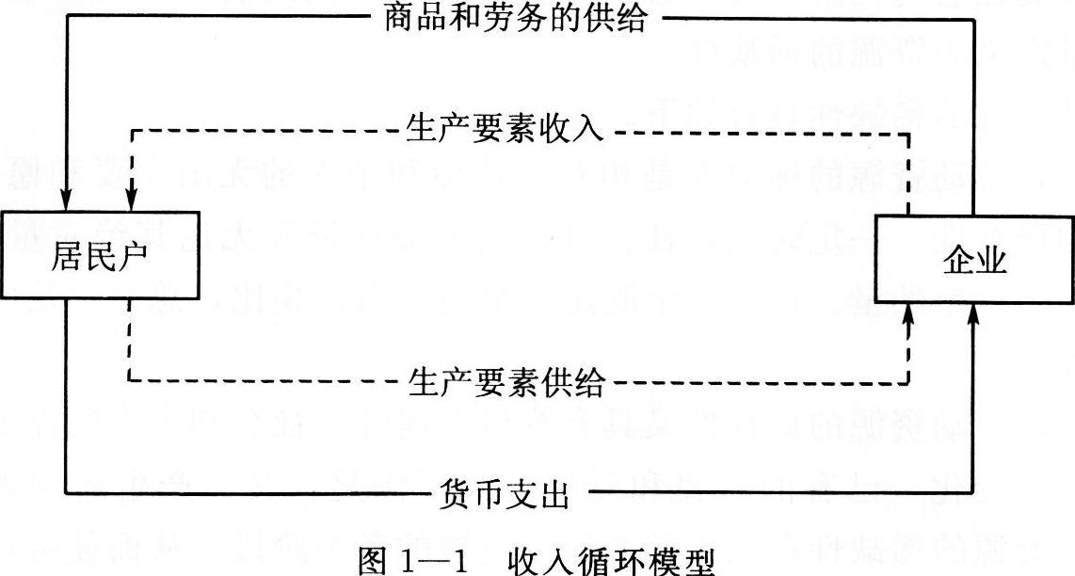
从图1—1模型中可见，该经济系统由居民户(家庭户)和企业组成。
虚线连接的循环是生产要素市场，实线连接的循环是产品(服务)市场。在生产要素市场，居民户是生产要素的供给者，企业是生产要素的需求者。企业由于生产要素的使用须向居民户支付要素报酬(如工资)。在商品市场中，居民户是商品和服务的需求者，企业则是供给者，居民户向企业支付货币，交换商品和服务。在商品市场与生产要素市场上，供需主体双方互相换位；而在同一市场，则是供给与需求的相互对立和适应。供给与需求的选择反映为按照一定的价格实现商品的交换。
在劳动力市场上，居民户是劳动力的供给方，企业是劳动力的需求方，通过双方的无数次选择，按照一定的工资率(从供给的角度看，是要素服务收入；从需求的角度看，是要素使用成本)将劳动力配置于某种产品和服务的生产的职业岗位上。劳动力市场上劳动力供求的运动，同时决定一个经济社会的就业规模和获得的工资量。从生产要素投入的视角观察，劳动力市场供求运动调节着劳动资源的配置；从收入的视角观察，劳动力市场的供求运动决定着工资。就业量与工资的决定是劳动力市场的基本功能。
从上述分析可见，劳动力市场的功能与其他市场是相似的，即通过商品的供给与需求决定价格的机制，实现、调节资源的配置；解决生产什么，如何生产和为谁生产这一经济社会的基本课题。如产品市场，哪一种产品的价格高就生产哪一种，用什么方法生产费用低就用什么方法生产，谁在产品生产中做出的贡献大，谁得到的报酬(收入)就多。
劳动力市场如果完全依此运行，劳动经济学就将不会存在。不可否认，劳动力市场具有其他市场相类似的功能。如果不考虑劳动力的特殊性，劳动力市场的运行也与其他市场相类似。不过，劳动力市场配置的资源、交换的商品是劳动力，这与其他市场配置的资源、交换的商品相比，具有显著的特殊性，这种特殊性所导致的劳动力市场与其他市场的重大区别是劳动经济学产生的基础。
劳动经济学的主要任务就是要认识劳动力市场的种种复杂现象，理解并揭示劳动力供给、劳动力需求，以及工资和就业决定机制对劳动力资源配置的作用原理。总之，劳动经济学是研究劳动力市场现象及其运行规律的科学。
四、劳动经济学的研究方法
劳动经济学是现代经济学体系的组成部分，必须用科学的方法加以研究，并依照认识客观事物的一般规律，从劳动力市场现象的普遍联系中，概括和归纳出劳动力市场的运行规律。劳动经济学的研究方法主要有两种，即实证研究方法和规范研究方法。
(一)实证研究方法
1．实证研究方法的特点
实证研究方法是认识客观现象，向人们提供实在、有用、确定、精确的知识的方法，其重点是研究现象本身“是什么”的问题。经济学与劳动经济学所运用的实证研究方法与哲学中的实证主义虽有渊源关系，但却是有差异的。实证研究方法试图超越或排斥价值判断，只揭示经济现实内在的构成因素及因素间的普遍联系，归纳概括现象的本质及其运行规律。
实证研究方法具有以下两个特点：
其一，实证研究方法的目的在于认识客观事实，研究现象自身的运动规律及内在逻辑。
其二，实证研究方法对经济现象研究所得出的结论具有客观性，并可根据经验和事实进行检验。
2．实证研究方法的步骤
运用实证研究方法分析研究经济现象，目的在于创立用以说明经济现象的理论。因此，运用实证研究方法研究客观现象的过程，也就是形成经济理论的过程。这一过程可分为如下步骤：
(1)确定所要研究的对象，分析研究对象的构成要素、相互关系以及影响因素，搜集并分类相关的事实资料。
(2)设定假设条件。劳动经济学研究经济过程中的市场主体在劳动力市场的行为，由研究对象的特征所决定，试图把所有复杂因素都包括进去，显然是既不现实也不可能的。为此，必须对某一理论所适用的条件进行设定。
当然，所假设的条件有一些是不现实的，但没有这些假设条件则无法进行科学研究。运用实证研究方法研究问题，必须正确设定假设条件。
(3)提出理论假说。假说是对现象进行客观研究所得出的暂时性结论，也就是未经过证明的理论。假说是对存在的经济现象经验性的概括和总结，但还不能说明它是否能成为具有普遍意义的理论。
(4)验证。在不同条件和不同时间对假说进行检验，用事实检验其正确与否。检验包括应用假说对现象的运行发展进行预测。
运用实证研究方法研究劳动力市场现象，必须坚持调查研究，一切从实际出发；同时需要经济学知识和均衡分析、市场非均衡分析、静态分析和动态分析方法，还需要逻辑学、数学、统计学等多方面的知识和分析工具。
(二)规范研究方法
规范研究方法以某种价值判断为基础，说明经济现象及其运行应该是什么的问题。规范研究方法研究客观现象的目的在于：提出一定的标准作为经济理论的前提，并以该标准作为制定经济政策的依据，以及研究如何使经济现象的运行符合或实现这些标准。
规范研究方法具有以下几个特点：
1．规范研究方法以某种价值判断为基础，解决客观经济现象“应该是什么”的问题，即要说明所要研究的对象本身是好还是坏，对社会具有积极意义还是具有消极意义。规范研究方法研究经济现象的出发点和归宿离不开价值判断。这里的价值概念不是仅指经济学中商品的价值，而是指经济现象的社会价值。
规范研究方法，就是从上述价值判断出发来研究经济现象，并研究如何实现上述标准。
2．规范研究方法研究经济现象的目的主要在于为政府制定经济政策服务。实现互惠的交换当然对社会有积极意义，它有利于社会总体福利水平的提高。但是由于经济运行过程中存在种种障碍，使互惠的交换不能实现。其主要障碍有以下三类：①信息障碍。由于信息缺陷、信息偏误、信息不对称，使市场主体不能进行互惠交换。②体制障碍。交换本身是互惠的，但实际存在的某种惯例、政策及体制安排，阻碍互惠交换的实现。③市场缺陷。
潜在的交换是互惠的，但由于市场自身的缺陷，或者交换参与的主体由于观念或习惯的干扰无法进行交换。
上述互惠交换的障碍仅仅依靠市场自身的力量很难消除甚至不能消除，需要政府制定一定的社会经济政策及体制调整才能推进互惠交换的发展，以增进社会福利。因此，规范研究方法往往成为为政府制定社会经济政策服务的工具。
实证研究方法排斥价值判断，规范研究方法却以价值判断为基础，但是两种研究方法并不是完全对立的。劳动经济学毕竟不能等同于物理学、化学等自然科学，它无法摆脱规范问题，也就是无法回避价值判断问题。实践表明，规范研究方法脱离不开实证研究方法对经济现象的客观分析；实证研究方法也离不开价值判断的指导。因此，在劳动经济学的研究中要把两种方法结合起来运用。

